Projet de développement d’applications mobiles

Un lecteur de musique



Franck Michael Atongfor

Entre janvier 2017 et mai 2017 (13 semaines)

1. Description du projet

Ce projet consiste à réaliser une application Android dont le rôle est de permettre à l’utilisateur d’écouter de la musique sur son smartphone tout en vivant une expérience unique.

Grace à l’application, l’utilisateur pourra accéder aux musiques de son téléphone et les écouter.

Il aura une gestion totale de la lecture de ses musiques (naviguer dans la liste des musiques, mettre la pause lors de la lecture, activer la lecture aléatoire etc.).

Il pourra écouter de la musique même lorsque l’application est fermée.

L’application aura une interface simple, standard et facile à prendre en main. Cela permettra à l’utilisateur de personnaliser l’affichage de l’application à sa guise et donc d’utiliser l’application au maximum de son potentiel.

Il pourra rechercher des musiques parmi celles qui se trouvent dans son téléphone sans avoir une quelconque connaissance technique mis à part utiliser une barre de recherche.

1. Diagramme d’utilisation

Ouverture de l’application

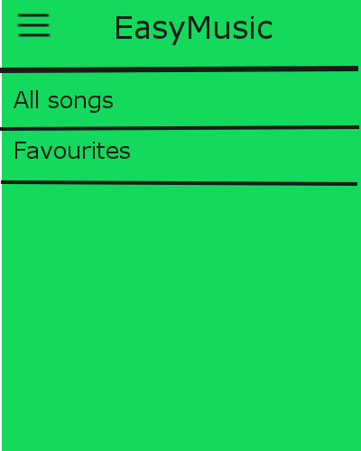

Rubrique « tous les sons » et « favoris»

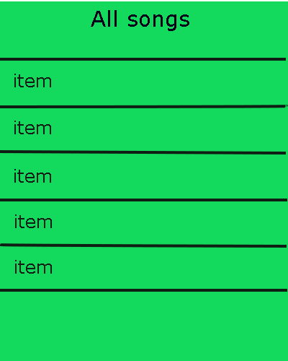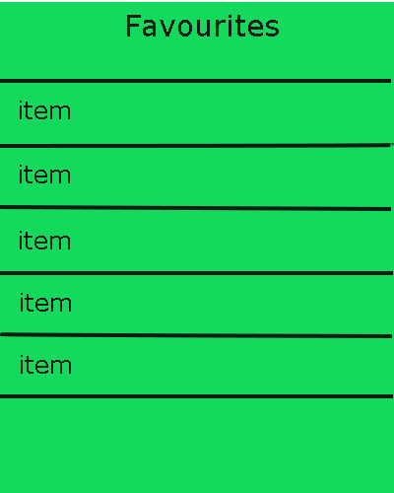

Les détails sur les musiques du téléphone

En cliquant sur un item on lance la lecture de la musique et on arrive sur cette activité :

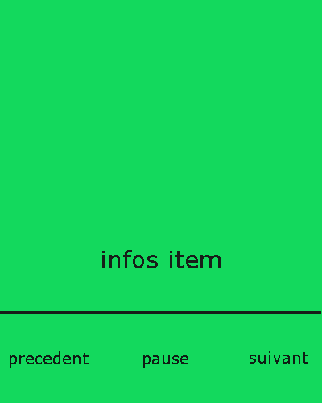

L’utilisateur peut gérer la lecture de la musique

Dans le menu de slide, on aura l’option qui nous permettra de changer de thème :



Option pour acceder aux themes

En cliquant sur « thème », l’utilisateur aura plusieurs possibilités de thèmes qu’il pourra choisir.



Apercu des different themes

1. Description spécifique

Dans cette application, le but est de mettre les musiques de l’utilisateur à sa disposition.

* Pour récupérer les musiques de l’utilisateur :

On utilisera un curseur qui va nous permettre de parcourir chacune des musiques du téléphone. Bien sur l’URL de chacune de ces musiques et les informations des musiques (nom de l’artiste, titre de la musique) nous seront fournie par l’API de base d’Android.

* Chacune des musiques repérées dans le smartphone seront affichées par notre application via le menu « all songs »



Un adaptateur sera utilisé pour pouvoir afficher les informations de chaque musique (de chaque item) dans des textviews.

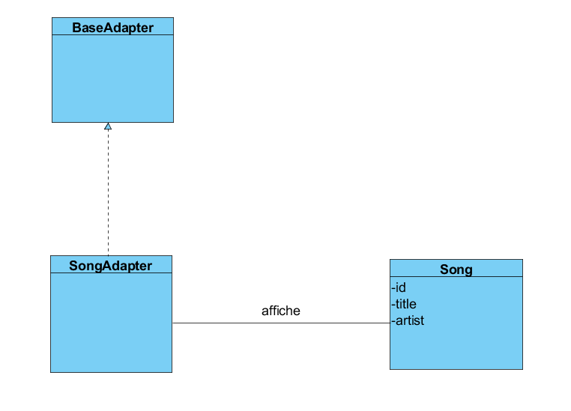

* Pour le control de la lecture de la musique, on utilisera une classe qui héritera de la classe MediaPlayerControl afin de gérer la manipulation de la lecture de la musique
* Il faudra aussi que la musique continue à jouer même lorsque l’application est fermée. Pour cela, la musique doit rouler comme un service. Ainsi, on utilisera une classe MusicService qui héritera de la classe de base « Service ».

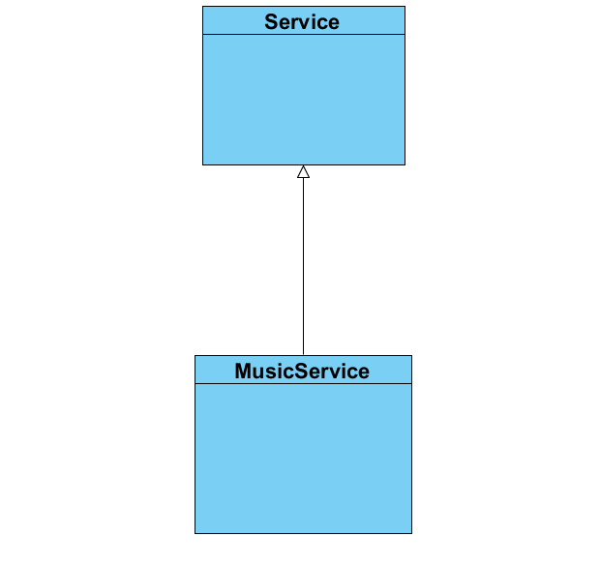

* Pour introduite un menu de slide, on va devoir utiliser une classe qui héritera de la classe « Fragment » de l’API de base d’Android. Cette classe nous permettra d’afficher la vue qu’on souhaite lorsqu’un item du menu de slide est cliqué. Dans notre cas, on doit être capable d’afficher un aperçu de tous les thèmes quand l’utilisateur clique l’item « thèmes » du menu de slide.

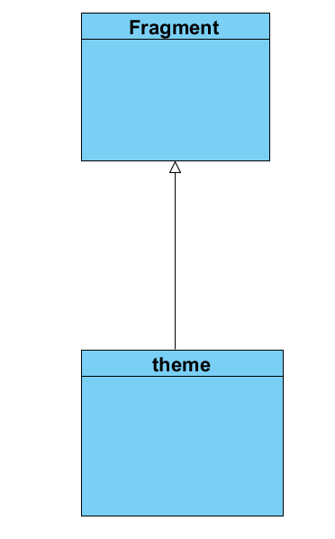

Nouveauté :

L’utilisateur aura la possibilité d’avancer c’est-à-dire de lancer la lecture de la musique suivante quand il fait pivoter verticalement son cellulaire.

Référence :

* <https://code.tutsplus.com/fr/tutorials/create-a-music-player-on-android-project-setup--mobile-22764>
* <https://code.tutsplus.com/tutorials/create-a-music-player-on-android-user-controls--mobile-22787>